NJ-20H
水泥胶砂搅拌机
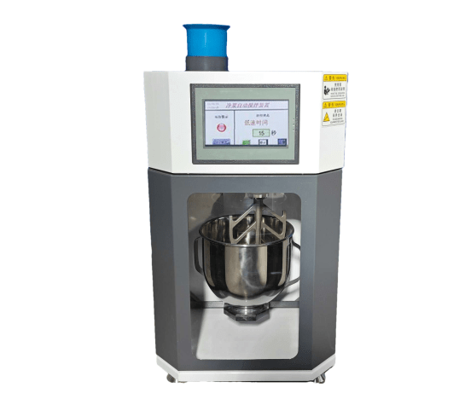
 产品用途
NJ-20H型新水泥胶砂搅拌机符合GB/T 17671-2021《水泥胶砂强度检验方法(ISO法)》、JC/T 681 《行星式水泥胶砂搅拌机》等标准的技术要求，适用于水泥胶砂试件制备时的搅拌，具有噪音小，自动化程度高，结实耐用、安全可靠、操作简单等优点。

性能参数
- 搅拌叶转数：低速（自转：140±2r/min）（公转：62±2r/min）
- 高速（自转：285±3r/min）（公转：125±3r/min）
- 运动轨迹：搅拌叶在搅拌锅内的运动轨迹同ISO679—1989（E）
- 搅拌叶宽度：135mm
- 搅拌叶联接：使用快接（可随时拆装叶片，便于叶片清洗）
- 搅拌锅容积：5L（壁厚3mm）
- 搅拌锅安装：采用磁吸式锁固结构
- 工作间隙：搅拌叶与搅拌锅之间的工作间隙为3±1mm
- 电动机：伺服电机软传动（功率0.75kW）
- 外形尺寸：长400×宽560×高900（mm）
- 毛重：78kg

技术要求
1、胶砂搅拌机的工作程序
1.1 自动控制程序
低速30s±1s，再低速30s±1s、同时自动开始加砂并在20s～30s内全部加完，高速30s±1s，停90s±1s，高速60s±1s。
1.2 手动控制具有高、停、低三档速度及加砂功能控制按钮，并与自动互锁。
2、加砂装置
2.1 完全性：一次试验所用标准砂能全部进入锅内不会外溅。
2.2 加砂装置：水泥砂浆搅拌机采用新式加砂结构，通过程序控制步进电机控制新式加砂斗进行加砂，加砂速度更均匀，控时更精确，加砂到最后电机能自动抖动数次，使加砂完全性更高。
3、搅拌锅
3.1 搅拌锅由不锈钢制造。
3.2 搅拌锅深度： ≈180mm。
3.3 搅拌锅内径： ≈200 mm，垂直方向的内径之差不应超过0.5 mm。
3.4 搅拌锅壁厚： ≈3 mm。
3.5 搅拌锅采用磁吸式锁固结构（取放更便捷，锁定后无晃动）。

